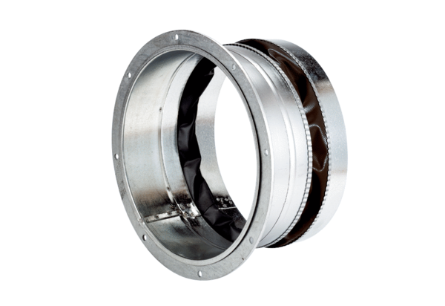Rugalmas összekötő ELA 30 ExCsomagolási egység: 1 darabVálaszték: C
Termékszám: 0092.0276Gyártó: MAICO

